Математические основы защиты информации и информационной безопасности. Лабораторная работа №2.

Шифры перестановки

Масолова Анна Олеговна НФИмд-02-21

Преподаватель: Кулябов Дмитрий Сергеевич

Содержание

1 Цель работы 1

2 Задание 2

3 Теоретическое введение 2

3.1 Маршрутное шифрование 2

3.2 Шифрование с помощью решеток 2

3.3 Таблица Виженера 3

4 Выполнение лабораторной работы 4

4.1 Описание реализации методов 4

4.1.1 Описание реализации маршрутного шифрования 4

4.1.2 Описание реализации шифрования с помощью решеток 4

4.1.3 Описание реализации шифрования с помощью таблицы Виженера 5

4.2 Листинг 5

4.2.1 Маршрутное шифрование 5

4.2.2 Шифрование с помощью решеток 6

4.2.3 Таблица Виженера 8

4.3 Полученные результаты 9

4.3.1 Маршрутное шифрование 9

4.3.2 Шифрование с помощью решеток 9

4.3.3 Таблица Виженера 10

5 Выводы 11

Список литературы 11

# 1 Цель работы

Познакомиться с шифрами перестановки на примере маршрутного шифрования, шифрования с помощью решеток и таблицы Виженера.

# 2 Задание

1. Реализовать маршрутное шифрование;
2. Реализовать шифрование с помощью решеток;
3. Реализовать таблицу Виженера.

# 3 Теоретическое введение

Шифр перестановки — это метод симметричного шифрования, в котором элементы исходного открытого текста меняют местами. Элементами текста могут быть отдельные символы (самый распространённый случай), пары букв, тройки букв, комбинирование этих случаев и так далее. Типичными примерами перестановки являются анаграммы. В классической криптографии шифры перестановки можно разделить на три класса:

## 3.1 Маршрутное шифрование

При шифровании в такую таблицу вписывают исходное сообщение по определенному маршруту, а выписывают (получают шифрограмму) – по другому. Для данного шифра маршруты вписывания и выписывания, а также размеры таблицы являются ключом [1].  
В рамках работы данного алгоритма шифрования задаются две переменные: m - количество столбцов таблицы, которое равно длине ключа и n - количество строк в таблице.  
Для случая, когда в сообщении недостаточно букв для того, чтобы заполнить всю таблицу, предусмотрено добавление случайных букв в конец сообщения.

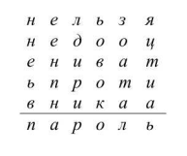

Figure 1: Маршрутное шифрование

В результате отработки алгоритма возвращаются отсортированные столбцы таблицы по алфавитному порядку букв ключа. На рис. 1 ключом является пароль, соответственно в результирующее сообщение сначала записывается столбец под буквой a ключа, и заканчивается столбцом под ь.

## 3.2 Шифрование с помощью решеток

Поворотная решетка — это прямоугольная или квадратная карточка с четным числом строк и столбцов 2k X 2k. В ней проделаны отверстия таким образом, что при последовательном отражении или поворачивании и заполнении открытых клеток карточки постепенно будут заполнены все клетки листа.  
Карточку сначала отражают относительно вертикальной оси симметрии, затем - относительно горизонтальной оси, и снова - относительно вертикальной [2]. На рисунке 2изображена последовательность поворота решетки для заполнения её буквами сообщения:

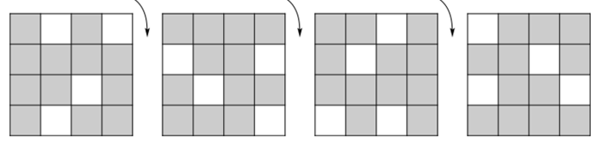

Figure 2: Шифрование с помощью решеток

По итогу, когда таблица заполнена, как и в предыдущем алгоритме столбцы решетки сортируются в алфавитном порядке букв ключа.

## 3.3 Таблица Виженера

Шифр Виженера состоит из последовательности нескольких шифров Цезаря с различными значениями сдвига. Для зашифровывания может использоваться таблица алфавитов, называемая tabula recta или таблица Виженера. Применительно к латинскому алфавиту таблица Виженера составляется из строк по 26 символов, причём каждая следующая строка сдвигается на несколько позиций. Таким образом, в таблице получается 26 различных шифров Цезаря. На каждом этапе шифрования используются различные алфавиты, выбираемые в зависимости от символа ключевого слова. Например, предположим, что исходный текст имеет такой вид:

$$ATTACKATDAWN$$

Человек, посылающий сообщение, записывает ключевое слово («LEMON») циклически до тех пор, пока его длина не будет соответствовать длине исходного текста:

$$LEMONLEMONLE$$

Если $n$— количество букв в алфавите, $m_{j}$— номер буквы открытого текста, $k_{j}$— номер буквы ключа в алфавите, то шифрование Виженера можно записать следующим образом:

$$c_{j}=\left(m_{j}+k_{j}\right) mod n$$

Пример таблицы виженера для латинского алфавита изображен на рис. 3:

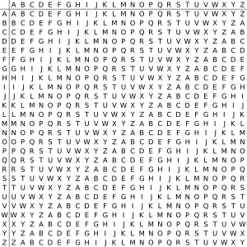

Figure 3: Таблица Виженера

Более подробно о шифре Вижинера: [3].

# 4 Выполнение лабораторной работы

В рамках данной лабораторной работы были описаны алгоритмы трех типов шифрования.

## 4.1 Описание реализации методов

### 4.1.1 Описание реализации маршрутного шифрования

Для реализации данного шифрования были описаны 4 метода: get_nm(message, password) для расчета размеров n и m матрицы, message_to_dict(message, m, n) для записи сообщения в таблицу, представленную python словарем с ключами букв пароля, sort_dict(dict) для сортировки словаря по ключу и метод преобразования словаря в зашифрованное собщение dict_to_string(dict).

### 4.1.2 Описание реализации шифрования с помощью решеток

Для реализации данного шифрования были описаны пять новых методов: count_k(message) для расчета размерности матрицы k, init_list(k) для создания первичной таблицы размерности k, rotate_list(list) для поворота таблицы, init_big_table(list) для инициализации большой таблицы и метод освобождения и заполнения свободных ячеек буквами сообщения open_spaces(list, message).

### 4.1.3 Описание реализации шифрования с помощью таблицы Виженера

Для реализации данного шифрования были описаны три метода: create_table(alphabet) для создания таблицы виженера, make_password(message, password) для формирования пароля длиной равной длине сообщения и visioner(message, password, table) для шифрования сообщения.

## 4.2 Листинг

Код приведенных ниже программ реализован на языке python.

### 4.2.1 Маршрутное шифрование

from _collections import OrderedDict  
  
def get_nm(message, password):  
 n = len(password)  
 result = len(message) / len(password)  
 while True:  
 if int(result) != result:  
 message += 'a'  
 result = len(message) / len(password)  
 else:  
 break  
 m = int(result)  
 return n, m, message  
  
  
def message_to_dict(message, m, n):  
 message_dict = {}  
 for i in range(n):  
 temp_message = []  
 for j in range(m):  
 temp_message.append(message[i + j * n])  
 message_dict[password[i]] = temp_message  
 return message_dict  
  
  
def sort_dict(dict):  
 return OrderedDict(sorted(dict.items()))  
  
  
def dict_to_string(dict):  
 new_message = ''  
 for keys in dict:  
 for key in keys:  
 new_message += "".join(dict[key])  
 return new_message  
  
  
message = input("Введите сообщение: ").replace(" ", "")  
password = input("Введите пароль: ")  
n, m, message = get_nm(message, password)  
dict_message = message_to_dict(message, m, n)  
ordered_dict_message = sort_dict(dict_message)  
print("Зашифрованное сообщение: ")  
print(dict_to_string(ordered_dict_message))

### 4.2.2 Шифрование с помощью решеток

from _collections import OrderedDict  
import math  
import random  
  
def count_k(message):  
 k = int(math.ceil((math.sqrt(len(message)) / 2)))  
 while True:  
 if len(message) == ((2 * k)**2):  
 break  
 else:  
 message += random.choice('йцукенгшщзхъфывапролджэячсмитьбю')  
 return k, message  
  
def init_list(k):  
 list_to_init = []  
 counter = 0  
 for i in range(k):  
 temp_list = []  
 for j in range(k):  
 counter += 1  
 temp_list.append(counter)  
 list_to_init.append(temp_list)  
 return list_to_init  
  
def rotate_list(list):  
 new_list = []  
 for i, row in enumerate(list):  
 temp_row_list = []  
 for j, col in enumerate(row):  
 temp_row_list.append(list[len(list) - j - 1][i])  
 new_list.append(temp_row_list)  
 return new_list  
  
def init_big_table(list):  
 not_rotated_list = list  
 result_list = []  
 rotated_list1 = rotate_list(not_rotated_list)  
 rotated_list2 = rotate_list(rotated_list1)  
 rotated_list3 = rotate_list(rotated_list2)  
 for ix, item in enumerate(rotated_list1):  
 temp_row = not_rotated_list[ix] + rotated_list1[ix]  
 result_list.append(temp_row)  
 for ix, item in enumerate(rotated_list2):  
 temp_row = rotated_list3[ix] + rotated_list2[ix]  
 result_list.append(temp_row)  
 return result_list  
  
def open_spaces(list, message):  
 message_letters_left = message  
 spaces = k**2  
 i = 1  
 while True:  
 if i == spaces + 1:  
 break  
 rand_index_i = random.randint(0, (k * 2) - 1)  
 rand_index_j = random.randint(0, (k * 2) - 1)  
 if list[rand_index_i][rand_index_j] == i:  
 list[rand_index_i][rand_index_j] = message_letters_left[0]  
 message_letters_left = message_letters_left[1:]  
 i += 1  
 return message_letters_left  
   
def sorted_to_string(res, password):  
 res_dict = dict(zip(password, res))  
 print("Зашифрованное сообщение в виде словаря до сортировки: ")  
 print(res_dict)  
 sorted_dict = sort_dict(res_dict)  
 print("Зашифрованное сообщение в виде словаря после сортировки: ")  
 print(sorted_dict)  
 string_message = dict_to_string(sorted_dict)  
 return string_message  
   
def sort_dict(dict):  
 return OrderedDict(sorted(dict.items()))  
  
  
def dict_to_string(dict):  
 new_message = ''  
 for keys in dict:  
 for key in keys:  
 new_message += "".join(dict[key])  
 return new_message  
  
  
message = input("Введите сообщение: ").replace(' ', '')  
  
k, message = count_k(message)  
  
print("Сообщение с учетом добавления произвольных символов: ")  
print(message)  
  
inited = init_list(k)  
  
print("Исходная матрица: ")  
print(*inited, sep="\n")  
  
res = init_big_table(inited)  
print("Образованная большая таблица k*2: ")  
print(*res, sep="\n")  
sliced_message = open_spaces(res, message)  
  
res = rotate_list(res)  
sliced_message = open_spaces(res, sliced_message)  
  
res = rotate_list(res)  
sliced_message = open_spaces(res, sliced_message)  
  
res = rotate_list(res)  
sliced_message = open_spaces(res, sliced_message)  
print("Зашифрованное сообщение в списковом представлении: ")  
print(*res, sep="\n", end="\n\n")  
  
password = input("Введите ключ (длина ключа = {}): ".format(len(res)))  
result = sorted_to_string(res, password)  
print("\n\nЗашифрованное сообщение: ")  
print(result)

### 4.2.3 Таблица Виженера

def make_password(message, password):  
 new_password = ''  
 for ix, item in enumerate(message):  
 new_password += password[ix % len(password)]  
 print(new_password)  
 return new_password  
  
alphabet = 'абвгдежзийклмнопрстуфхцчшщъыьэюя'  
  
def create_table(alphabet):  
 alphabet_list = []  
 current_row = alphabet  
 alphabet_list.append(current_row)  
 for item in alphabet:  
 current_row = current_row[1:] + current_row[0]  
 alphabet_list.append(current_row)  
 alphabet_list.pop()  
 return alphabet_list  
   
def visioner(message, password, table):  
 indexes_i = []  
 res_string = ''  
 for ix, letter in enumerate(message):  
 index_i = table[0].find(letter)  
 indexes_i.append(index_i)  
 indexes_j = []  
 for ix, letter in enumerate(password):  
 index_j = table[0].find(letter)  
 indexes_j.append(index_j)  
 for i, row in enumerate(indexes_i):  
 res_string += table[indexes_i[i]][indexes_j[i]]  
 return res_string  
   
  
message = input("Введите сообщение: ").replace(' ', '')  
print("Форматированное сообщение: ")  
print(message)  
print()  
password = input("Введите пароль (не превышающий длину сообщения): ")  
print("Дополненный пароль до длины сообщения: ")  
password = make_password(message, password)  
table = create_table(alphabet)  
print("\nТаблица: ")  
print(*table[0:3], sep='\n')  
print("...")  
print("...")  
print(*table[-3:], sep='\n')  
result = visioner(message, password, table)  
print("\nЗашифрованное сообщение: ")  
print(result)

## 4.3 Полученные результаты

### 4.3.1 Маршрутное шифрование

При запуске программы пользователю предлагается ввести сообщение, которое необходимо зашифровать, и ключ. В результате выполнения пользователь получает зашифрованное сообщение (рис. 4).

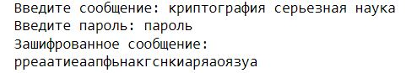

Figure 4: Маршрутное шифрование

### 4.3.2 Шифрование с помощью решеток

Пользователь вводит сообщение, которое необходимо зашифровать. В конец сообщения добавляются произвольные символы (если это необходимо), затем выводится матрица размерности k. Полученная матрица поворачивается на ${90}^{∘}$ и присоединяется к исходной справа. Данная операция повторяется дважды, и полученные матрицы приписываются снизу. Пользователю показывается полученная большая матрица размерности 2k. Затем выводится зашифрованное сообщение в списковом представлении. После этого пользователю предлагается ввести ключ. Выводится зашифрованное сообщение в виде словаря до сортировки, затем происходит сортировка и выводятся результаты сортировки. В итоге пользователь получает зашифрованное сообщение (рис. 5).

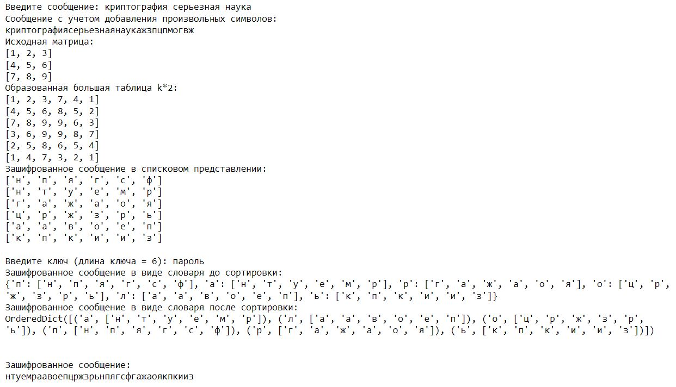

Figure 5: Шифрование с помощью решеток

### 4.3.3 Таблица Виженера

При запуске программы пользователю предлагается ввести сообщение, которое необходимо зашифровать. Из сообщения удаляются пробелы и выводится форматированное сообщение. Затем пользователь вводит ключ, который не должен превышать длину самого сообщения. Ключ дополянется до длины сообщения и демонстрируется пользователю. После этого строится таблица Виженера. В итоге пользователь получается зашифрованное сообщение (на рис. 6).

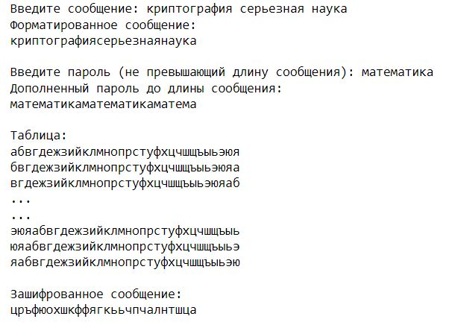

Figure 6: Таблица Виженера

# 5 Выводы

В ходе выполнения данной лабораторной работы было выполнено ознакомление с шифрами перестановки на примере маршрутного шифрования, шифрования с помощью решеток и таблицы Виженера.  
В результате проделанной работы были программно реализованы эти методы шифрования.  
В итоге поставленные цели и задачи были успешно достигнуты.

# Список литературы

1. Шифр табличной маршрутной перестановки [Электронный ресурс]. Кенвуд, 2020. URL: <https://kenwood-bt.ru/info/shifr-tablichnoj-marshrutnoj-perestanovki/>.

2. Классические шифры перестановки [Электронный ресурс]. Studme, 2021. URL: <https://studme.org/239548/informatika/klassicheskie_shifry_perestanovki>.

3. Шифр Виженера [Электронный ресурс]. Википедия, 2021. URL: <https://ru.wikipedia.org/wiki/Шифр_Виженера>.